EL84 6BQ5 Paar 9 #1056 + #1057
Messdaten können auf http://dbl.musicweb.ch/tubedata heruntergeladen werden.

Paarmessdaten beide Röhren übereinander gelegt:
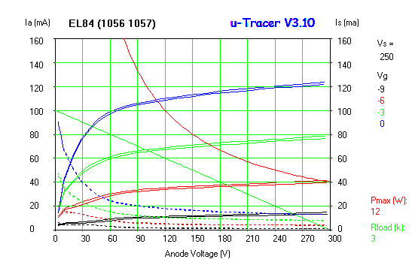

#1056
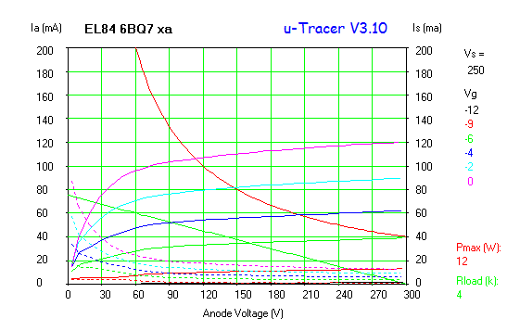#1057
